Mosambik 2023
Vom 11.07. - 29.07.
Am Dienstag, den elften Juli, startete unsere Reise nach Mosambik. Von Frankfurt aus flogen wir mit Zwischenstopp in Doha, Katar, nach Maputo, in die an der Küste gelegene Hauptstadt Mosambiks. Nach der langen und anstrengenden Anreise waren wir froh, bei dem Hostel Fatimas Place angekommen zu sein. Noch am gleichen Tag besuchten wir die Deutsche Botschaft in Maputo, bei der wir uns und unser Projekt vorstellten.
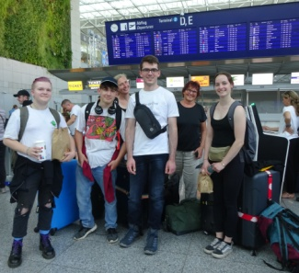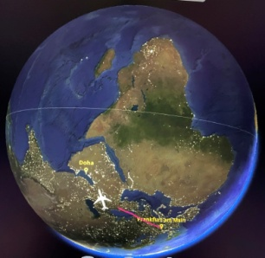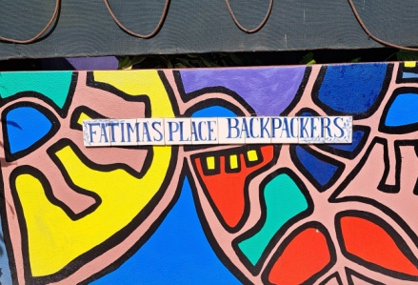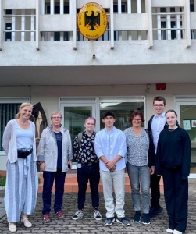
Am nächsten Tag flogen wir in die 1000 Km nördlich gelegene Stadt Chimoio, wo wir im Hotel EN6 eincheckten und kurz darauf der Uli Seibert Schule einen ersten Besuch abstatteten. Der Empfang der Lehrer*innen und Schüler*innen war musikalisch und tänzerisch nicht zu übertreffen. Wir wurden sogar mit einem selbstgeschriebenen Song überrascht.
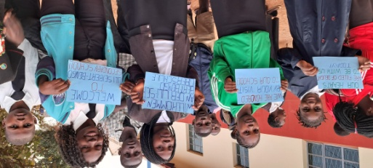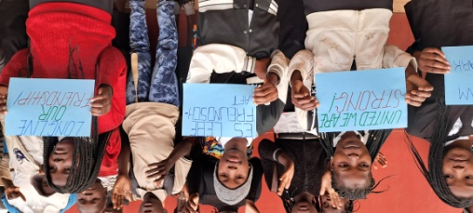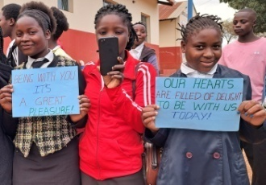
Der vierte Tag unserer Reise startete mit einem Besuch bei der Provinzregierung in Chimoio. Darauf folgte später noch ein Besuch bei der Distriktregierung in Gondola, wo wir den Präsidenten des Distriktes trafen. In Mosambik sind die Provinzen mit Bundesländern und die Distrikte mit Landkreisen vergleichbar. Anschließend stand die Besichtigung der Primarschule Chibuto 2 auf dem Plan. Auch dort wurden wir herzlich mit Tanz und Musik empfangen.
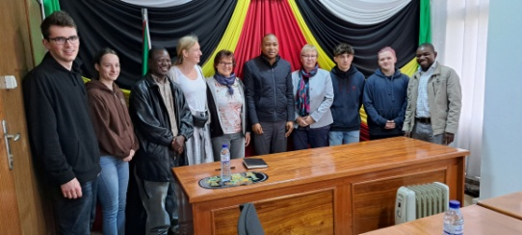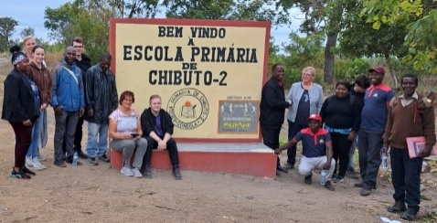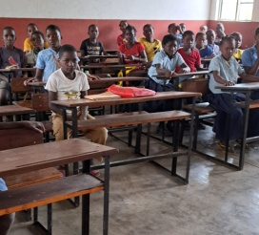
Am Samstag, dem fünften Tag der Reise, stand ein Ausflug an den Chicamba See an. Wir fuhren mit ca. 70 mosambikanischen Lehrer*innen in einem alten Bus an den See. Dort teilten wir uns in Gruppen ein, in denen verschiedene Projekte bearbeitet wurden. Eine Gruppe schrieb einen Song, eine andere malte Bilder zum Thema Landschaft in Deutschland und Mosambik, eine weitere tauschte Spiele aus und die nächste beschäftigte sich mit der Frage, wie man die Schulpartnerschaft mithilfe der Digitalisierung stärken könnte.
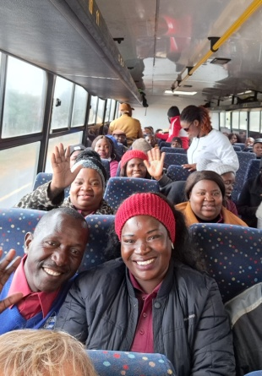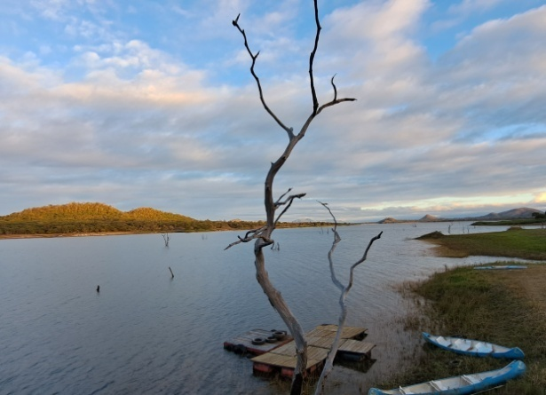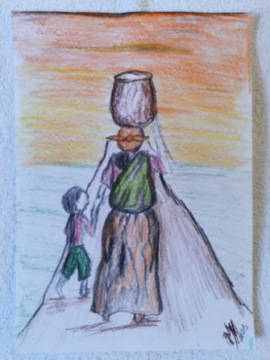
Am darauffolgenden Tag wurden wir zu einem Fußballfreundschaftsspiel an der Uli Seibert Schule eingeladen mit anschließendem Buffet. Nach dem Spiel besuchten wir einen Fußballverein in Chimoio, der für Kinder beziehungsweise Waisenkinder, die auf der Straße leben, gegründet wurde. Als Geschenk brachten wir ihnen einen Fußball und eine kleine Geldspende mit.
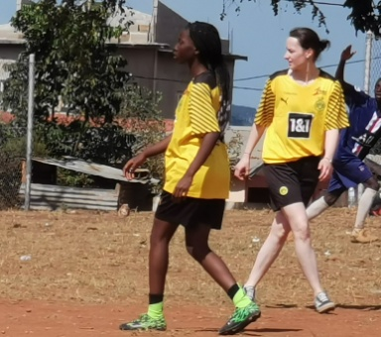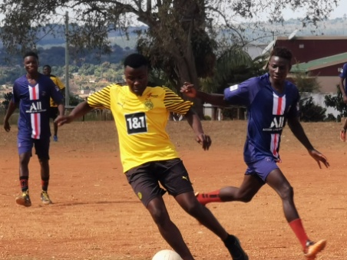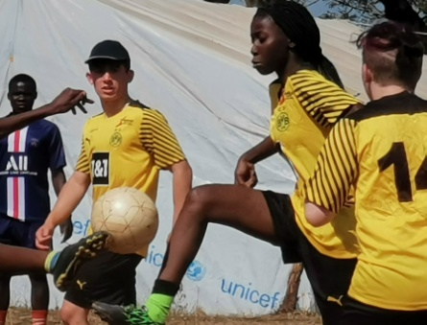
Der Montag startete mit einem Unterrichtsbesuch an der Uli Seibert Schule. Wir besuchten unter anderem den Informatikunterricht, sowie den Kunst- und Englischunterricht. Anschließend gingen wir mit der Schulleitung und einigen Lehrern essen.
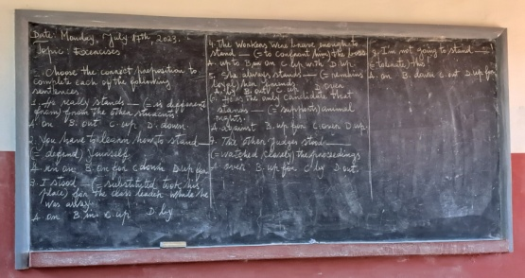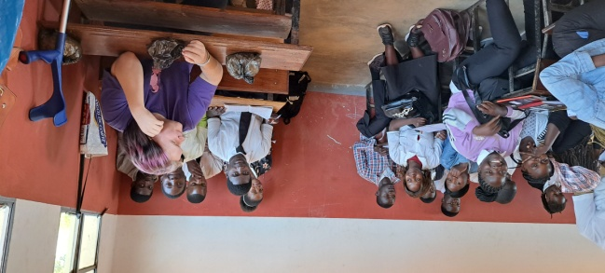
Der nächste Tag begann mit einer Besichtigung der Josina Machel Schule und ging weiter mit einem Besuch bei Rui, einem jungen Mann, dessen Eltern an Aids verstorben waren. Dieser Besuch gab uns die Chance, einen noch tieferen Einblick in das Leben und den Alltag in Mosambik zu bekommen. Wir durften uns das Haus und die Lebensverhältnisse von Rui anschauen, sowie die umliegende Umgebung. Nach dem Besuch ging es weiter zu einer Primarschule in Maziquera, welche bisher noch keine Partnerschule hat. Dort gibt es 53 Klassen, jedoch nur zwei ausgebaute Klassenräume mit Bänken und Tafeln. Die meisten Kinder sitzen während des Unterrichts im Freien auf dem Boden. Anschließend besuchten wir noch Chicote, einen Lehrer der Uli Seibert Schule, welcher ein Klassenzimmer in seinem Hof aufgebaut hat, um Waisenkindern die Möglichkeit für Nachhilfeunterricht zu geben.
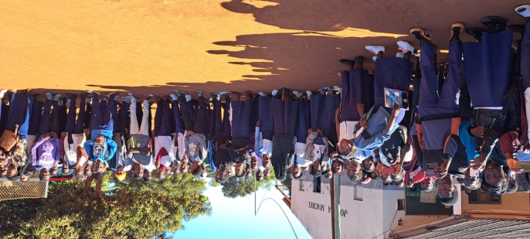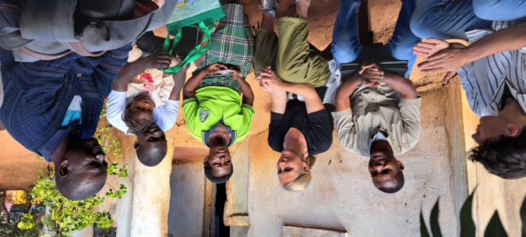
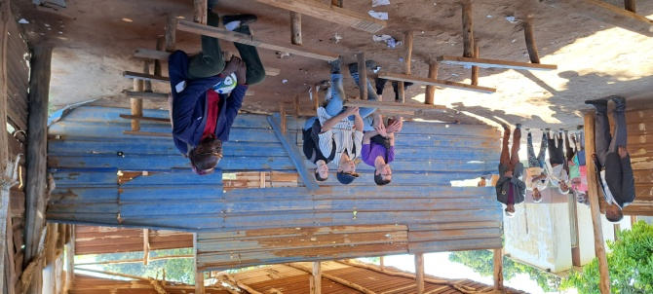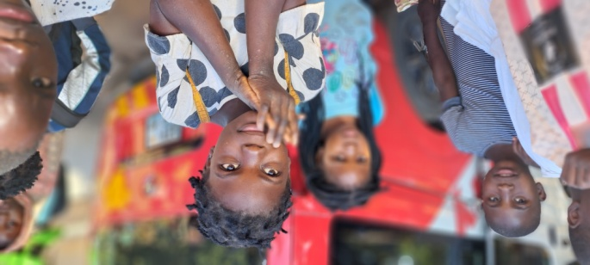
Mittwoch, der neunte Tag der Reise, startete mit einem Besuch bei der Gouvernadora von Manica. Wir stellten uns vor und besprachen weitere Ziele und Projekte des Vereins. Nach einer kurzen Pause im Hotel starteten wir dann den Aufstieg des Berges Cabeça do Velho, was „Kopf des alten Mannes“ bedeutet. Der Berg ist heilig, weshalb täglich viele Menschen hinauf wandern, um dort zu beten. Abends besuchten wir noch einen Lehrer, der mit uns am Chicamba See war.
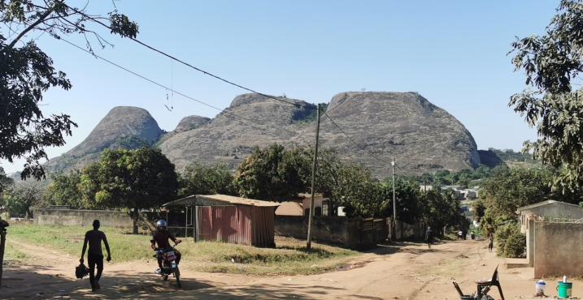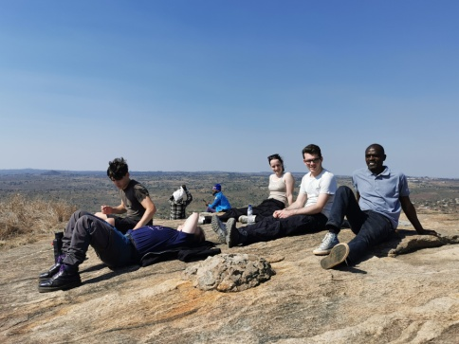
Am nächsten Tag machten wir uns auf den Weg zu einer Primarschule in Charonga. Dort trafen wir uns mit den Frauen von der Organisation Chinga Musikana. Sie setzen sich für die Rechte von Kindern aber vor allem für Mädchen und junge Frauen ein, damit diese die Möglichkeit haben, zur Schule gehen zu können. Darüber hinaus kämpfen sie gegen Gewalt und Zwangsheiraten. Abends wurden wir von einem Freund und Bauunternehmer zum Essen eingeladen.
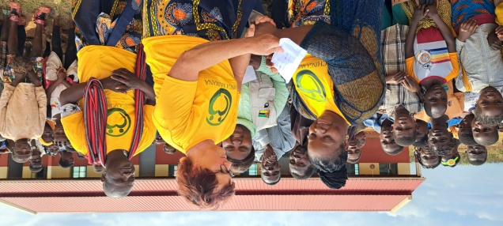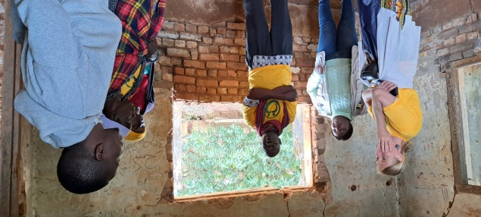
Am nächsten Tag stand die Einweihung der neuen Gebäude der Uli Seibert Schule an. Die Gouvernadora war anwesend und zum Abschluss verschenkten wir Fußbälle und Volleybälle. An unserem letzten Abend in Chimoio wurden wir von Filipe, unserem Koordinator und Begleiter der Reise zum Abendessen bei ihm zu Hause eingeladen. Es wurde viel gelacht und getanzt, bis wir uns schließlich verabschieden mussten.
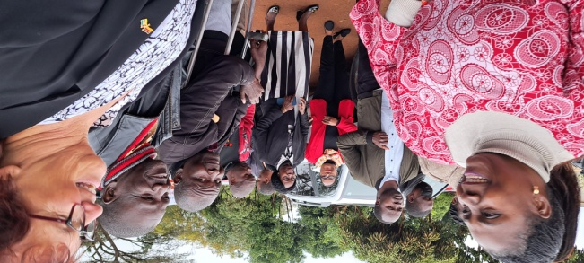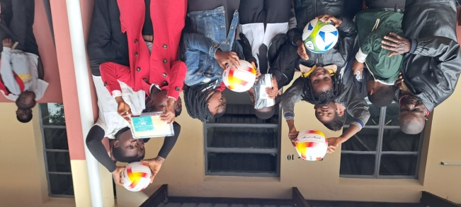
Am nächsten Tag stand der Rückflug nach Maputo auf dem Plan, wo wir die nächsten zwei Tage verbrachten. Wir besichtigten den Bahnhof und gingen auf den Kunstmarkt in Mafalala, um unsere Mitbringsel für den Weihnachtsbasar zu kaufen.
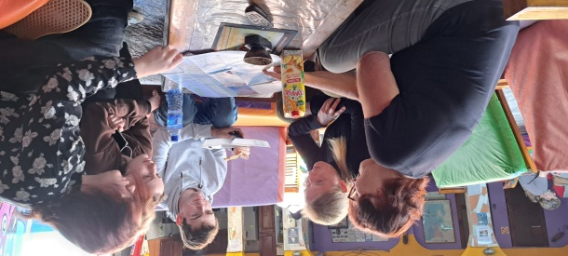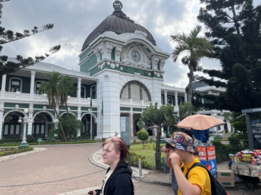
Am Mittwoch, den 26. Juli, starteten wir mit einem kleinen Auto in Richtung Strand und Meer. Auf dem Weg gingen wir auf Safari im „Parque Nacional de Maputo“. Dies ist ein Elefantenschutzgebiet, in dem wir viele Tiere beobachteten. Gegen Abend kamen wir in Ponta do Ouro an.
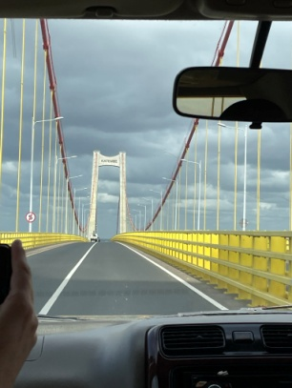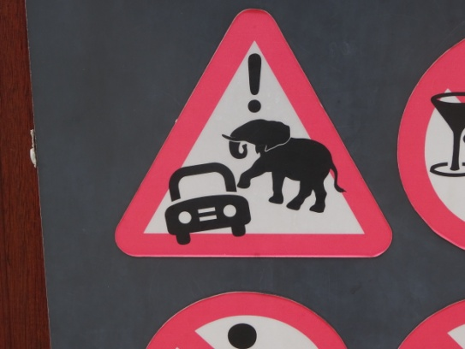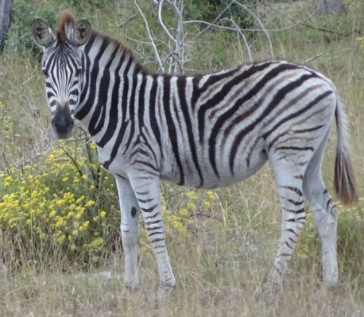
Die nächsten zwei Tage verbrachten wir am Strand und erkundeten die umliegende Gegend. Nach den zwei entspannten Tagen am Strand neigte sich unsere Reise dem Ende zu. Wir genossen die letzte Nacht in Fatimas Place und kauften am darauffolgenden Tag die letzten Souvenirs auf dem Kunstmarkt ein. Dann ging es ab zum Flughafen und zurück nach Deutschland.
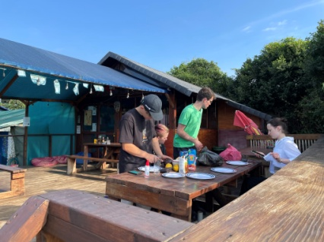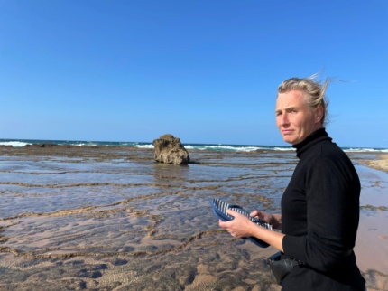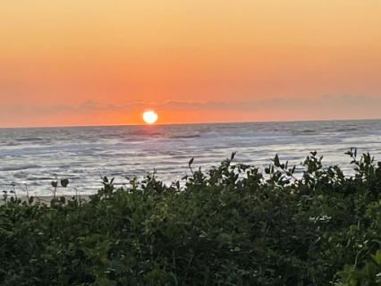
Was von der Reise bleibt, sind nicht nur die Mitbringsel und Fotos auf unseren Handys, mit denen wir wunderschöne Erinnerungen festhalten möchten. Vielmehr bleiben neu geschlossene Freundschaften und unvergessliche Momente in einem Land, das viel ärmer ist als Deutschland, in dem Menschen dennoch eine unglaubliche Lebensfreude versprühen und jeden mit großer Gastfreundschaft willkommen heißen.

